Sets de Pruebas : Vamos a tomar como ejemplo las redes sociales, lo que se pretende con este set de

pruebas es verificar que no se permita el ingreso de registro de menores de edad, y que no se permita la subida de fotos con contenido de menores de edad.

|  |  |  |  |  |
| --- | --- | --- | --- | --- |
| Casos de Prueba | Descripcion | Datos de Entrada | Resultado esperado | Satisfactorio S/N |
| Registro de usuario | Ingreso de usuario existente | Usuario  password | Ingreso exitoso |  |
|  | Creacion de cuenta de usuario nuevo / | Ingreso a travez de facebook, gmail, twriter | Ingreso exitoso |  |
|  |  | Nombre de usuario  Ingrese contraseña  Confirme contraseña  Fecha nacimiento  Cuenta de correo  Ingrese foto de perfil | Ingreso exitoso |  |
|  | Cree album de perfil | (opcional) ingrese mas fotografias al perfil | Ingreso exitoso |  |

Posibles resultados:

que todo salaga exitoso ingresando con usuario existente

Que no exista usuario

Que ingrese a travez de otra red facebook, twriter o mail y sea exitoso el ingreso

Que falle por contraseña erronea ó no exista usuario en esas redes

Que al diligenciar el formulario de datos para usuario nuevo la contraseña no cumpla con sugerencias de seguridad.

Que la fecha de nacimiento al compararla con la fecha actual se evidencia que es menor de edad y no permita crear cuenta.

Que en la foto se evidencia que es menor de edad.

Que al subir fotos adicionales se evidencie que se estan tratando de subir fotos de menores de edad.

Que se suban fotos de mayores de edad y se concluya proceso exitoso en registro de perfil de usuario.

**EJECUCION DE PLAN DE PRUEBAS**

**Ingreso de usuario existente:**

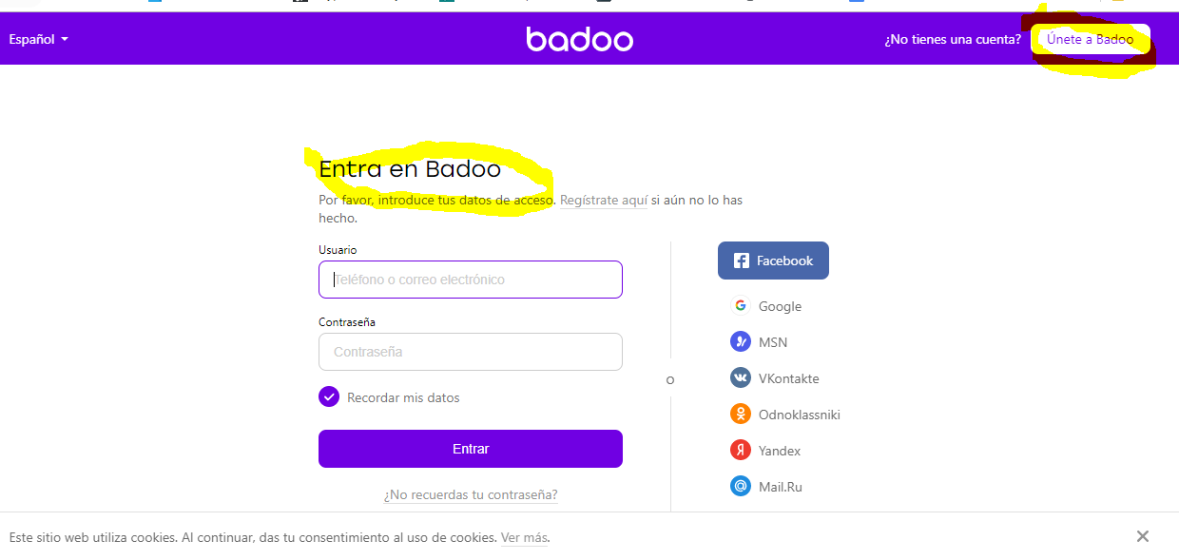

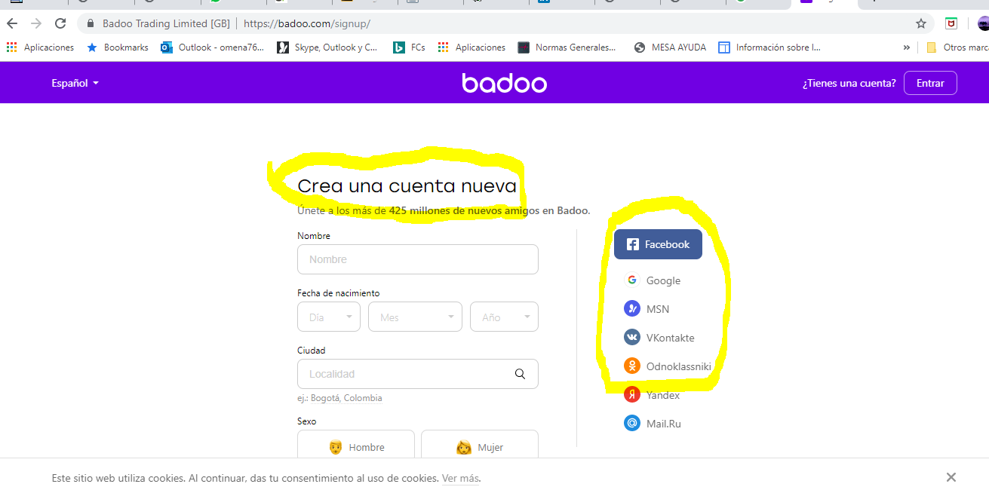

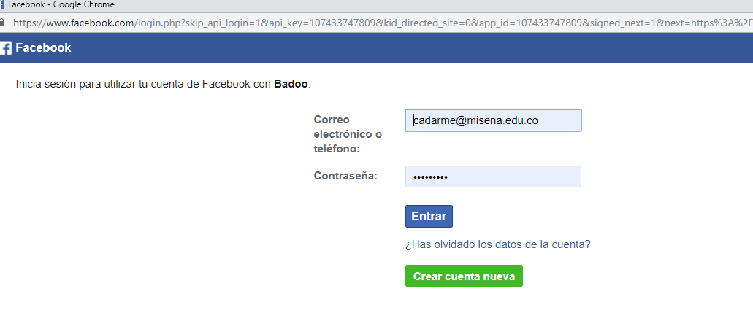

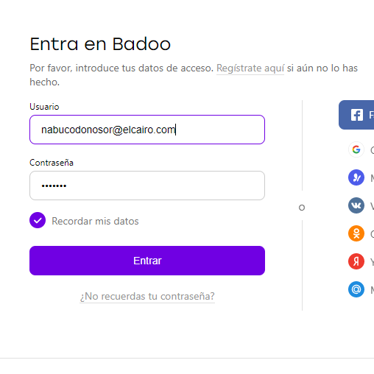

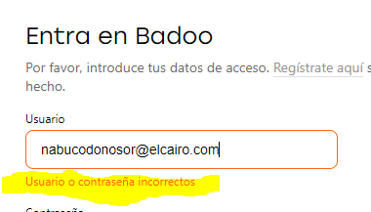

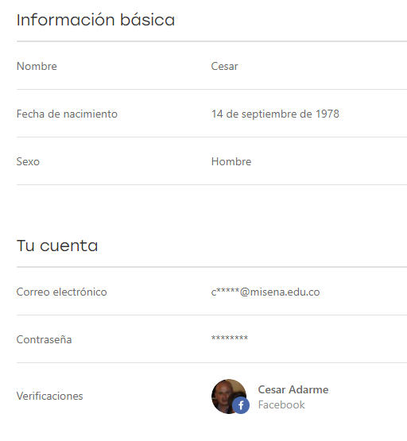

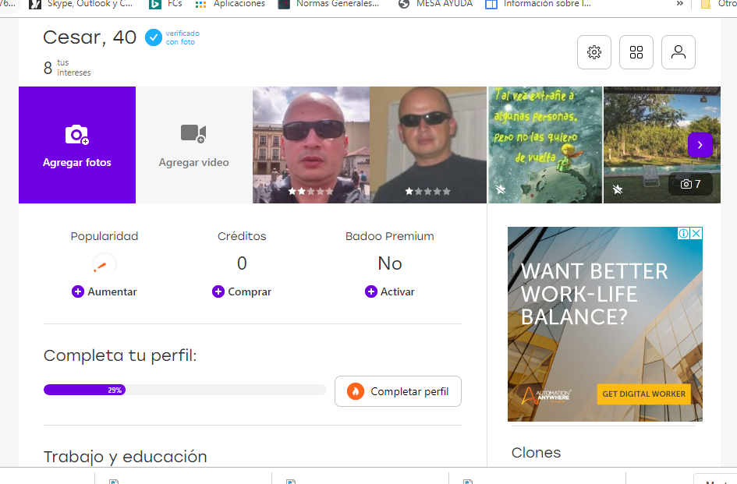

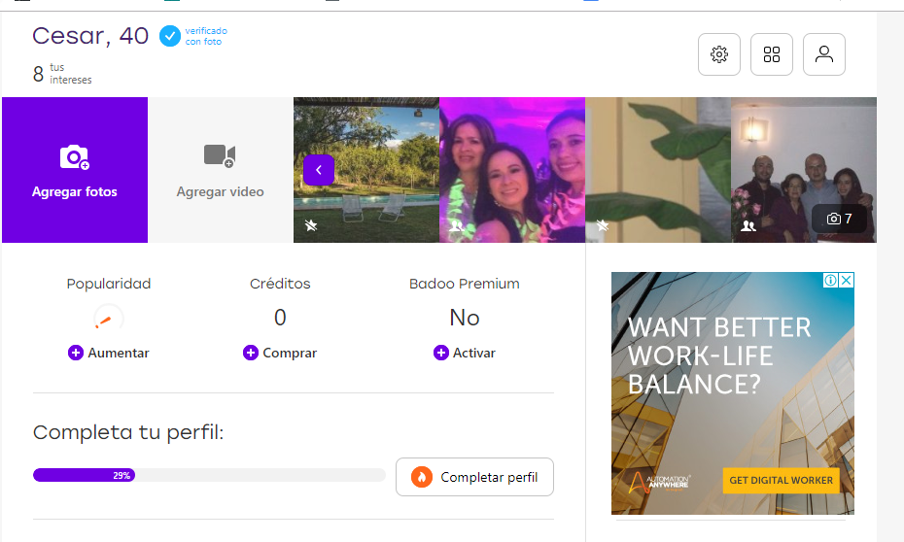

Podemos concluir que en este caso de este usuario, ya sea como usuario existente o nuevo con esos datos reflejados en los pantallazos cumple con las especificaciones previas de los casos de prueba y los resultados esperados.

Esto mismo podria no cumplierse si intento crear un usuario menor de 18 años y con fotos de menores de edad que serian identificadas por software de analitica de video.